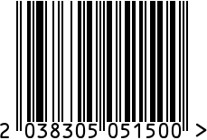
Набор чайных ложек «№ 1»
посеребренных с чернью, 6 предметов
Артикул: КМ0870606
Вес (г): 138

Ложка чайная «№ 1»
Вес (г): 23
Габариты (ВхДхШ, мм): 10х138х27
Состав: металл нейзильбер МНЦ 15-20,
покрытие cеребро 999 пр.
Цвет: серебристый
Страна: Россия
Продавец: ООО «РУЗОНС»
Адрес: г.Москва, ВН.ТЕР.Г.,
Муниципальный
округ Обручевский,
пр-кт Ленинский, д.111, к.1


Набор чайных ложек «№ 1»
посеребренных с чернью , 6 предметов
Артикул: КМ0870606
Вес (г): 138
Ложка чайная «№ 1»
Вес (г): 23
Габариты (ВхДхШ, мм): 10х138х27
Состав: металл нейзильбер МНЦ 15-20,
покрытие cеребро 999 пр.
Цвет: серебристый
Страна: Россия
Продавец: ООО «РУЗОНС»
Адрес: г.Москва, ВН.ТЕР.Г.,
Муниципальный
округ Обручевский,
пр-кт Ленинский, д.111, к.1

